Информация для прессы

14 сентября 2016 года

Инновационные разработки в здравоохранении на 15-м Съезде «ФАР 2016»
Philips организует научный симпозиум и представит последние разработки компании для анестезиологии и реаниматологии
Москва, Россия – На 15-м Съезде Федерации анестезиологов и реаниматологов, который пройдет с 17 по 20 сентября в гостинице «Космос», Philips, мировой лидер в здравоохранении, продемонстрирует новинки медицинского оборудования. Кроме того, компания организует научный симпозиум с участием ведущих отечественных и зарубежных экспертов «ОАРИТ XXI века: от мониторинга к интеллектуальному информационному пространству».
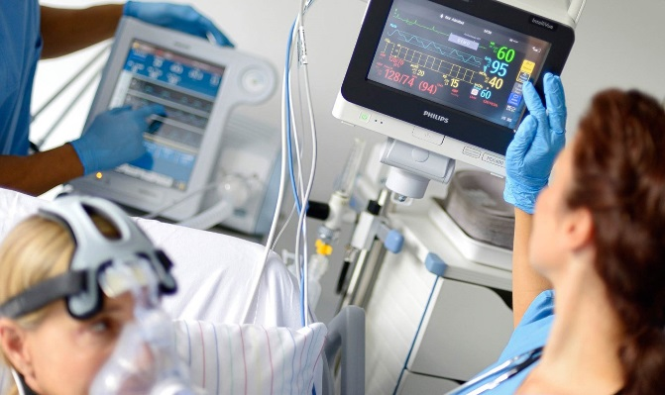
В рамках Съезда Philips приглашает специалистов принять участие в обсуждении перспектив внедрения информационных технологий для улучшения качества оказания медицинской помощи в отделении анестезиологии и реанимации с палатами интенсивной терапии. На мероприятии российскими и зарубежными медицинскими специалистами будут освещаться актуальные вопросы ОАРИТ, в том числе опыт использования программного обеспечения для ведения медицинской документации, построения медицинской карты и поддержки принятия клинических решений. Приглашенные эксперты из Германии и США расскажут о существующих возможностях отделений реанимации и интенсивной терапии, поделятся своей экспертизой и прогнозом на будущее, а также примут участие в дискуссии.
«Сегодня система здравоохранения стремительно развивается благодаря высоким технологиям. В связи с этим представителям медицинского сообщества крайне важно делиться со своими российскими и зарубежными коллегами опытом эффективного использования IT решений, особенно в таких областях как анестезиология и реаниматология. Этому во многом способствует проведение подобных научных симпозиумов, – отмечает Сергей Лаванов, руководитель направления ИТ в Здравоохранении, Philips в России и СНГ. – На протяжении многих лет Съезд Федерации анестезиологов и реаниматологов предоставляет специалистам возможность обсудить настоящее и будущее медицины, обменяться опытом и наладить профессиональные контакты. Производители же медицинского оборудования на этой уникальной площадке могут обозначить свой подход к решению актуальных проблем здравоохранения и рассказать об инновационном оборудовании и технологиях для отделений интенсивной терапии».
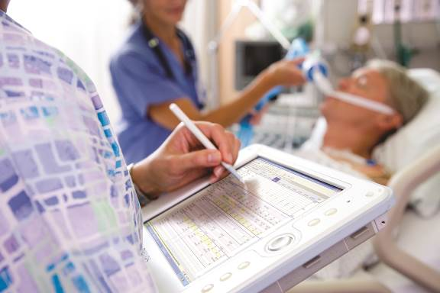
На «ФАР 2016» компания Philips представит новейшие решения для анестезиологии и реаниматологии, среди которых интеллектуальная информационная система IntelliSpace Critical Care and Anesthesia (ICCA). С ее помощью в отделениях реанимации и интенсивной терапии осуществляется сбор и анализ данных со всех прикроватных устройств, а также обеспечивается эффективный документооборот и доступ к информации из различных больничных систем. Всё это позволяет не только облегчить работу медицинского персонала и сократить время пребывания больных в реанимации, но и повысить качество медицинской помощи и точность принятия клинических решений. Кроме того, применение подобных систем поможет существенно снизить затраты на лечение пациентов в отделениях реанимации и интенсивной терапии.
15-й Съезд Федерации анестезиологов и реаниматологов 2016 пройдет с 17 по 20 сентября в гостинице «Космос» по адресу: г. Москва, ул. Проспект Мира, 150.

Научный симпозиум пройдет 19 сентября с 15.00 до 16.30 в зале «Нептун». Зарегистрироваться для участия и ознакомиться с программой можно на сайте.
Также будет организована онлайн трансляция Симпозиума.

Инновационные решения Philips для анестезиологии и реаниматологии будут представлены на выставочном стенде №6 в секторе B. Более подробную информацию об участии Philips в 15-м Съезде «ФАР 2016» можно найти на сайте.
За более подробной информацией обращайтесь к представителю Philips:
Иван Грибанов
Менеджер по корпоративным коммуникациям Philips в России и СНГ
Тел.: +7 (495) 937-93-00 доб.395; факс +7 (495) 937-93-59
E-mail: ivan.gribanov@philips.com

О компании Royal Philips
Royal Philips (NYSE: PHG, AEX: PHIA) – это ведущая технологическая компания, нацеленная на улучшение качества жизни людей на всех этапах континуума здоровья – от ведения здорового образа жизни, профилактики и ранней диагностики до лечения и ухода на дому. Philips обладает глубокой экспертизой в сфере потребительских товаров и здравоохранении и использует передовые технологии для предоставления комплексных решений. Компания занимает лидирующие позиции в области медицинской визуализации, мониторинга пациентов и ИТ-систем, а также решений для персонального ухода и техники для дома. Штаб-квартира Philips находится в Нидерландах, в 2015 году объем продаж решений Philips для здоровья и здравоохранения составил 16,8 млрд евро. В компании работают 69 000 сотрудников более чем в 100 странах. Новости о компании Philips вы сможете найти на веб-сайте http://www.philips.ru/newscenter.

